Краткое руководство по монтажу и эксплуатации модульных дымоходов

1. Описание и назначение.
Системы модульных дымоходов Пермской производственной компании «Теплов и Сухов» (далее – ППК «Теплов и Сухов» предназначены для обеспечения тяги и отведения продуктов сгорания от теплового оборудования, а также сбора образующегося в процессе эксплуатации конденсата. Модульные дымоходы могут применяться для различного теплового оборудования как бытового, так и промышленного назначения, предназначены для работы с различными видами топлива: дровами, пеллетами, природным и сжиженным газом, каменным углем, дизельным топливом. Система модульного дымохода должна подбираться в соответствии с техническими характеристиками теплового оборудования, условиями и режимом эксплуатации, а также рекомендациями производителя.
Качество дымоходных систем ППК «Теплов и Сухов» подтверждено Сертификатами Соответствия Госстандарта России и Сертификатом Пожарной безопасности. Модульные системы произведены в соответствии ТУ 5263-001-02739330-2016 и согласно СНиП 41-01-2003 могут использоваться для отведения продуктов сгорания от печей, каминов, котлов, устанавливаемых в индивидуальных и многоэтажных жилых домах, банях, общественных и производственных зданиях.
ППК «Теплов и Сухов» производит модульные системы дымоходов ТиС Феррит, ТиС Стандарт 30, ТиС Стандарт 50, ТиС Промо, ТиС Энерго из нержавеющей стали марок AISI 430, AISI 444, AISI 304, AISI 316, AISI 310 толщиной до 1,0 мм, диаметр труб от 80 до 1200 мм. Раструбная система стыковки элементов дымохода обеспечивает надежное, герметичное соединение и имеет специальный паз для дополнительной герметизации уплотнительным силиконовым кольцом и фиксации соединения хомутом. Элементы дымоходных систем выпускаются одностенными (Моно) или двустенными (Термо). В качестве утеплителя в Термо элементах дымоходов используются базальтовые цилиндры «Теплорок» и муллитокремнеземистые волокнистые огнеупорные материалы. Собственное производство базальтовых цилиндров позволяет выпускать качественные цилиндры «Теплорок» плотностью не менее 80 кг/м3 (негорючие класс НГ), применение которых в дымоходах обеспечивает отсутствие пустот по всей длине элемента и соосность внутренней и внешней трубы.
Рис. 1 Характеристики модульных систем
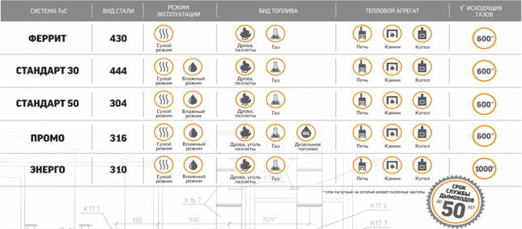
Срок службы дымохода зависит от правильно подобранной марки стали, которая должна соответствовать типу установленного отопительного оборудования. Для отопительного оборудования с высокой температурой исходящих газов рекомендуется устанавливать дымоходы из нержавеющей жаростойкой стали толщиной не менее 0,8 мм. Для отопительного оборудования, работающего во влажном режиме, рекомендуется использовать коррозионностойкие марки стали. При выборе диаметра дымохода нужно учитывать, что внутренний диаметр дымового канала должен быть равным, либо больше внутреннего диаметра дымоотводящего патрубка отопительного оборудования.

2. Транспортировка и хранение
Элементы дымоходных систем упаковываются в короба из гофрокартона. Упакованные элементы должны перевозиться в вертикальном положении, крытым транспортом любого вида, согласно правил перевозки грузов. Храниться элементы дымоходных систем должны в крытых помещениях или под навесом, исключающим попадания атмосферных осадков.

3. Монтаж
Монтаж элементов дымоходов должен производится квалифицированными специалистами в соответствии с Правилами противопожарного режима в Российской Федерации (Постановление №390 от 25.04.2012 ред. от 24.12.2018), Сводом правил СП 7.13130.2009 «Отопление, вентиляция, кондиционирование»(СП 60.13330.2012), Правилами производства работ по ремонту печей и дымовых каналов, СНиП 41-01-2003 и инструкции производителя. От правильной установки и качественного монтажа зависит безопасность. Изменение конструкции дымохода или элемента дымохода не допускается и снимает гарантийные обязательства с производителя.
Перед началом монтажа необходимо тщательно проверить все элементы на наличие дефектов. Элементы дымохода с обнаруженными дефектами не должны устанавливаться. Поверхность некоторых элементов может быть защищена пленкой, которую необходимо полностью удалить перед началом эксплуатации дымохода. Модульный дымоход должен быть правильно собран и надежно закреплен.
Сборка элементов модульной системы дымохода должна производиться вверх от дымоотводящего патрубка отопительного оборудования. Начинать сборку дымохода нужно с установки на патрубок отопительного оборудования адаптера котла. При установке стартовыми элементами натрубных баков, титанов, пароперегревателя исключается необходимость использования адаптера котла, так как у этих изделий расширение нижней части трубы выполнено аналогично соединению адаптера котла. При монтаже дымохода на тепловое оборудование с высокой температурой исходящих газов рекомендуется после адаптера котла устанавливать Моноэлемент для снижения тепловой нагрузки на дымоход.
Монтаж необходимо осуществлять «по конденсату», когда последующий Моно элемент дымохода, или внутренний контур Термо элемента должен вставляться внутрь трубы в предыдущий элемент (рис.1). Это необходимо для того, чтобы конденсат или атмосферные осадки оставались внутри дымохода и стекали вниз, не попадая на изоляцию или наружную стенку дымохода. Наружный контур Термо элемента надевается на предыдущий элемент, закрывая от атмосферных осадков изоляцию дымохода. Все последующие элементы дымохода устанавливаются последовательно на предыдущие до полной стыковки.
Рис.2 Схема соединения элементов дымохода
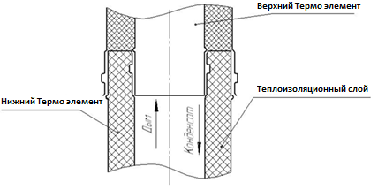
Дымоход должен располагаться вертикально, без уступов. Допускается устраивать не более двух отклонений от вертикали при смещении горизонтали не более 1000 мм.
Высота дымохода должна обеспечивать разряжение на входе и создавать устойчивую тягу.
Соединения дымоходов не должны монтироваться в межэтажных и чердачных перекрытиях. Дымовой канал не должен соприкасаться с электропроводкой, газовым трубопроводом и другими коммуникациями. Не допускается устройство горизонтальных каналов и отверстий для чистки дымоходов в чердачных помещениях.
При прохождении дымохода через перекрытие может использоваться проход перекрытия ППУ (рис.2). При этом размеры разделок дымохода в месте примыкания строительных конструкций и отступок от наружной поверхности дымохода следует выполнять в соответствии с «Приложением К» СНиП 41-01-2003. После сборки дымохода свободное пространство между боковыми стенками прохода перекрытия и дымоходом необходимо заполнить жаропрочным негорючим материалом. Рекомендуется материал на основе базальтовых пород (МПБ, БСТВ). Соединения элементов дымохода в проходе перекрытия не допускаются!
Рис.3 Схема монтажа прохода перекрытия.
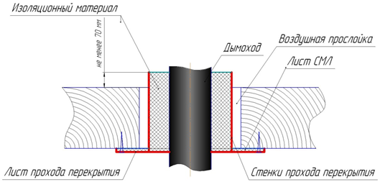
С целью устранения вертикальных нагрузок на дымоход должны использоваться площадки монтажные с креплением основным или регулируемым. Весовая нагрузка на одну площадку монтажную не должна превышать 120 кг. Для устранения боковых смещений дымохода необходимо использовать крепление универсальное (крепление универсальное с креплением подвес), расположенное на расстоянии не более 2 метров друг от друга.
При использовании тройника в схеме дымохода его необходимо устанавливать на площадку монтажную с креплением основным или креплением регулируемым, для снятия весовых нагрузок на наклонный или горизонтальный участок дымохода.
Прохождение дымохода сквозь кровлю осуществляется при помощи «Прохода кровли», который обеспечивает герметичность кровли. Подготовка отверстия под прохождение дымохода должна выполняться в соответствии СНиП 41-01-2003, и должна обеспечивать гарантируемый отступ от всех возгораемых элементов кровли до наружной поверхности трубы дымохода.
Если труба дымохода выше кровли более чем на 1 метр, то на дымоход необходимо установить растяжки с использованием «Хомута растяжки».
На последнюю трубу Термо монтируется конус, который защищает изоляцию дымохода от воздействия атмосферных осадков. Также для предотвращения воздействия атмосферных явлений на дымовой канал в качестве последнего элемента дымохода могут устанавливаться зонт или дефлектор.
Крепление элементов дымохода между собой рекомендуется осуществлять хомутами. При монтаже дымохода нужно учитывать, что СНиП 41-01-2003 предусмотрена минимальная высота дымохода над кровлей (рис.3):
- не менее 500 мм над плоской кровлей;
- не менее 500 мм над коньком кровли или парапетом при расположении трубы на расстоянии менее 1500 мм от конька или парапета;
- не ниже конька кровли при расстоянии в пределах 1500…3000 мм от конька до дымохода;
- не ниже условной линии, проведенной под углом 10° к горизонту через вершину конька, при расстоянии от дымохода до конька более 3000 мм.
Рис.4 Схема определения высоты трубы над кровлей
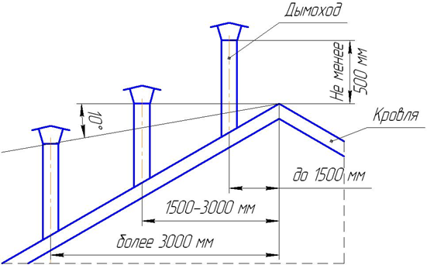

4. Проверка монтажа дымохода и его прием в эксплуатацию
Перед началом эксплуатации необходимо осуществить внешний осмотр дымохода, особое внимание нужно обратить на плотность стыковки элементов дымохода. Обязательно необходимо очистить сухой чистой ветошью загрязненные участки элементов дымохода, убрать от дымохода мусор, посторонние предметы и инструмент.
Пробную топку нужно осуществлять малым количеством топлива. В процессе сгорания топлива необходимо тщательно обследовать ствол дымохода на предмет задымления, особенно в зоне соединения элементов, а также убедиться в наличии достаточной тяги в дымоходе. При эксплуатации дымохода возможно изменение цвета Моно элементов (цвета побежалости металла), что не влияет на рабочие характеристики дымохода.
Во время первой топки теплового оборудования возможно легкое задымление помещения, происходящее в результате выгорания масляных остатков на металлических поверхностях отопительного аппарата и элементах дымохода. После пробной топки необходимо проветрить помещение и осуществить полноценную топку в течении 2-2,5 часов. Дымоход, проходящий вблизи незащищенных стен и строительных конструкций из горючих материалов, не должен нагревать их выше 50°С. В случае нагрева стен и конструкций из горючих материалов свыше 50°С нужно в обязательном порядке выполнить их дополнительную термоизоляцию.
Нельзя допускать скопление сажи в дымоходе, воспламенение сажи в дымоходе может привести к пожару, задымлению помещения или выходу из строя дымохода, так как температура горения сажи может достигать температуры 1200 градусов. Поэтому нужно не реже 2 раз в год очищать внутреннюю поверхность дымохода от сажи с помощью металлического ерша. Для упрощения прочистки канала дымохода рекомендуется установка ревизии дымохода.
Профилактический осмотр дымохода необходимо производить не реже 2 раз в год. Наличие копоти на швах или соединениях дымохода свидетельствует о его разгерметизации. В случае разгерметизации нужно осуществить более плотную посадку элементов дымохода, допускается применение термостойкого герметика. При невозможности достижения герметичности дымохода необходимо заменить неисправные элементы. Также надо тщательно осмотреть «Проход перекрытия» и при необходимости дополнить его негорючим теплоизолирующим материалом.

5. Меры безопасности
Запрещается:
- Располагать в непосредственной близости от дымохода предметы из горючих материалов, а также, которые могут быть повреждены высокой температурой (мебель, обои, деревянные обшивки и т.п.). Минимальное допустимое расстояние от внешней поверхности дымохода от горючих материалов 500 мм. ( СНиП 41-01-2003, Приложение К).
- Допускать детей и животных к открытым частям дымохода во избежание нанесения вреда жизни и здоровью.
- Самостоятельно ремонтировать и модифицировать элементы дымохода, устанавливать их способами, не предусмотренными производителем.
- Разбирать дымоход и его шахту, заводить электропроводку и посторонние предметы, а также закрывать дымоход конструкциями из горючих материалов.
- Сушить одежду, обувь и иные предметы на деталях дымоходов.
- Удалять сажу путём выжигания.
- Применять при чистке дымоходов приспособлений, абразивных и моющих средств не предназначенных для этого.
- Использовать механический инструмент (молотки, кувалды, и т.п.) при стыковке элементов в ходе монтажа.
- Эксплуатировать дымоход при обнаружении нарушения его герметичности (при наличии копоти на внешней поверхности у соединений и на сварочных швах) или нарушении его целостности в результате природных явлений(сильный ветер, град, попадание молнии, обледенение и т.п. ).
- Использовать не рекомендуемые производителем виды топлива.
- Использовать в качестве топлива вещества, содержащие галогеноуглеводороды! При сгорании веществ, содержащих галогеновые соединения, образуются очень агрессивные соляная и плавиковая кислоты, которые концентрируются в дымовых газах. При этом даже небольшое количество кислоты действует продолжительное время и способно вызывать коррозию. Этому воздействию подвержены все материалы, включая нержавеющую сталь! Источниками галогеноуглеводородов являются химические чистящие средства, обезжиривающие средства, растворители, разжигатели, спреи, линолеумы, лакокрасочные материалы и пропитанная ими древесина и другие средства.

6. Утилизация
Испорченные или отслужившие свой срок элементы дымохода необходимо сдавать в пункты вторичной переработки металла.

